УПРАЖНЕНИЕ 6
Перескажите текст с опорой на сюжетную картинку:
В лесу стоит старая сосна. Сосна высокая, стройная. На сосне сухой сук. На суку строгая сова. Сова не спит. Она смотрит по сторонам.
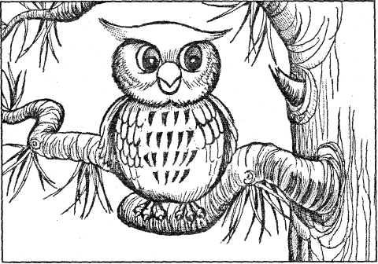

УПРАЖНЕНИЕ 7
Составьте рассказ по картинкам:
Санин самокат

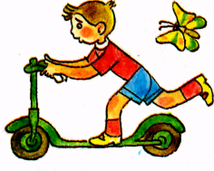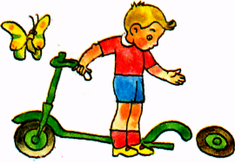

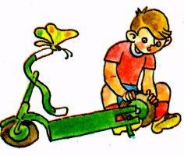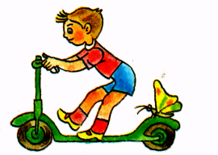
Литература:
- Большакова С. Е. Речевые нарушения у взрослых и их преодоление. – М.: Изд-во ЭКСМО-Пресс, 2002. – 160 с.
- Седых Н. А. Воспитание правильной речи у детей: практическая логопедия / Н. А. Седых. – М.: АСТ; Донецк: Сталкер, 2005. – 279, [9] с.: ил.
- Успенская Л. П., Успенский М. Б. Учитесь правильно говорить. Кн. Для учащихся. В 2 ч. Ч. 1. – 3-изд. – М.: Просвещение: АО «Учеб. лит.», 1995. – 224 с.

М. Горького, д. 6
Тел.: 8-475-2-72-15-64
эл. почта: togou28@rambler.ru

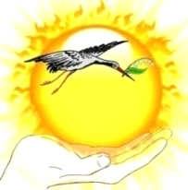
ТОГБОУ «Центр лечебной педагогики и
дифференцированного обучения»

Не бывает плохих детей и неразрешимых проблем!

Шпаргалка для родителей
(советы логопеда)

Недостатки произношения звуков [c], [c^{ь}]

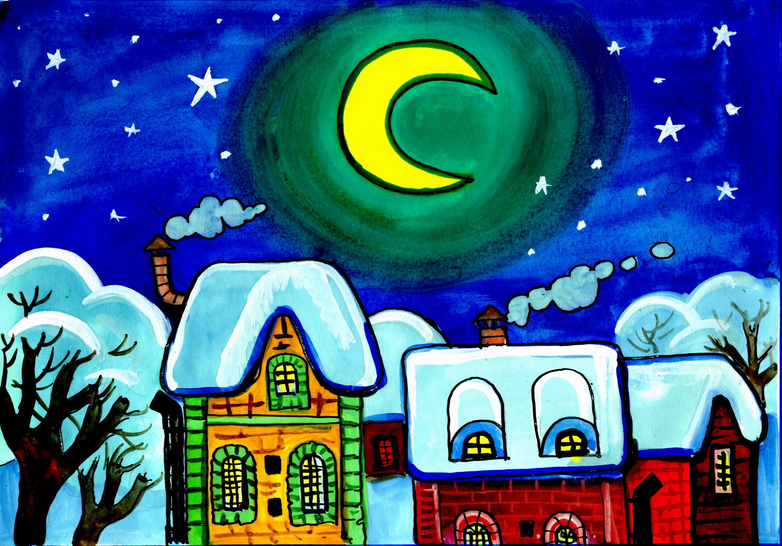

Тамбов

Недостатки произношения
звуков С, С^{ь}
Вашему ребенку уже исполнилось 4,5—5 лет, возможно, и больше. Вы знаете, что он неправильно произносит некоторые звуки, но по каким-либо причинам у вас нет возможности обратиться к логопеду. Педагогический опыт показывает, что родители вполне могут овладеть необходимыми знаниями по логопедии.
Недостатки произношения звука С, С^{ь} выражаются в их искажении и заменах.
Уклад органов артикуляции.
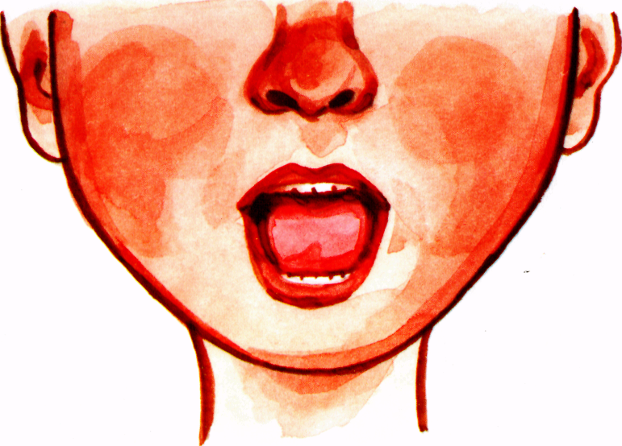
При произнесении С губы слегка растянуты в улыбке, видны передние зубы; кончик языка упирается в нижние резцы, передняя часть спинки языка выгнута. Боковые его края прижаты к коренным зубам. Вдоль языка по его средней линии образуется желобок. Сильная струя выдыхаемого воздуха, проходя через эту щель, вызывает свистящий шум. Мягкое небо поднято и закрывает проход в нос. Голосовые складки разомкнуты и не производят голос.
При С^{ь} губы растягиваются больше и напрягаются. Переднесредняя часть спинки языка перемещается несколько выше и вперед.
Приемы постановки звуков.
1) Улыбнуться, оттянуть несколько углы рта так, чтобы видны были зубы, подуть на кончик языка для получения свистящего шума, типичного для С (кончик языка при этом упирается в нижние зубы).
2) Если нарушение звука боковое, т.е. при его произнесении выдыхаемая струя воздуха проходит не по средней линии языка, а через боковую щель, и вместо звука слышится шум, то нужно воспользоваться следующим приемом. Улыбнуться, оттянуть углы рта, язык при этом слегка высунут изо рта, кончик его находится между зубами; в этом положении подуть на кончик языка. Получается межзубный звук. После его закрепления язык перевести за зубы и получить звук С, как описано в п. 1.

Произнесение твердого звука С в прямых слогах.
УПРАЖНЕНИЕ 1
Са — со — су — сы Сы — су — со — са
Со — су — са — сы Са — сы — со — су
Су — са — сы — со

УПРАЖНЕНИЕ 2
Сад, сажа, сало, сани, сахар, оса, коса, лиса, роса, досада, писать, посадка, краса, полоса, колбаса, усатый. Сок, сорт, сода, сокол, кусок, песок, осока, колесо,
фасоль, рассол.
Суд, судно, сумка, посуда, плясун, сын, сыр, сыч, сыпать, весы, косынка, посылка.
Сад, салат, салют, сапог, сатин, касса, самовар, масса, самолет, санитар, сарафан, салфетка, колеса.
Сукно, сугроб, сундук, сувенир, осы, бусы, косы, волосы, рельсы, русый.
Свая, свалить, сварить, небосвод, скала, скалка, скатерть, скамейка, скоро.
Слава, слово, слон, слух, случай, смог, снаряд, сноп. Спор, спутник, стая, сталь, ставни, станция, стакан, старик, стол, стойка, настойка, стул, стужа, ступеньки,

УПРАЖНЕНИЕ 3
Повторите предложения.
В лесу лиса. На траве роса. На полке посуда. У Бориса русые волосы. Саша упал из санок в сугроб. Судно встало на якорь у скалы. Самолет летит высоко над лесом. Собака видит на суку сороку и лает. Трава сохнет на солнце.

Произнесение твердого звука С в обратных слогах.
УПРАЖНЕНИЕ 1
Ас — ос — ус — ыс ыс — ус — ос — ас
Яс — ее — юс — ее ее — яс — ис — ос

Ста — сто — сту — сты — стэ
Спа — спо — спу — спы — спэ
Ска — ско — ску — скы — скэ
Tea — тсо — тсу — тсы — тсэ
Пса — псо — псу — псы — псэ
Кса — ксо — ксу — ксы — ксэ

УПРАЖНЕНИЕ 2
Бас, пас, квас, астра, маска, масло, паста, мастер, ласточка.
Нос, воск, мост, хвост, оспа, абрикос, киоск, космос. Ус, вкус, куст, капуста, вкусный, русский. Кумыс, выступ, выставка, ястреб, коляска.
Лес, леска, кресло, тесто, интерес, риск, писк, миска, артист, искра, кислый.
Парус, глобус, фокус, автобус, троллейбус, кусты, тиски, листва, история, Испания.

УПРАЖНЕНИЕ 3
Спрягайте глаголы.
Строить, спать, бросать, выписывать, вспоминать, расчесывать, садиться, выступать, освещать, складывать, испечь, испугаться, вставать, смеяться, кусать, снимать, исправлять, достать, спасать, стрелять, посылать.

УПРАЖНЕНИЕ 4
На клумбе астры. У дятла острый нос. Квас кислый. В миске капуста. Редиска растет быстро. Водитель остановил автобус у моста. На месте пустыря вырос кустарник. Остатки досок кинули в костер. Кто-то поет грустную песню. У артиста чудесный голос.
Составьте предложения с использованием существительных и глаголов из упражнений 2 и 3.

УПРАЖНЕНИЕ 5
Придумайте предложения по картинкам:



